Formulario sencillo

Crear un formulario que contenga nombre, correo y mensaje y el botón de enviar hacer que el sistema valide que se hayan llenado todos los campos y enviar un mensaje de datos enviados a la hora de presionar el botón, por último mostrar en pantalla datos enviados correctamente de lo contrario mostrar error, debes de llenar todos los campos
Requisitos Funcionales
- Permitir que el usuario digite los campos que se proporcionan
- Permitir al usuario enviar la información

Requisitos No Funcionales
- Permitir que al enviar no genere error
- Cargas de manera rápida la información
- Validar que se llenaron todos los campos
- Mostrar la información

Acciones del usuario
- Ingresar nombre, correo y mensaje
- Dar click en el botón enviar

Acciones del sistema
- Capturar los datos enviados
- Comprobar que se llenaron todos los campos
- Mostrar mensaje final

Proyecto por consola
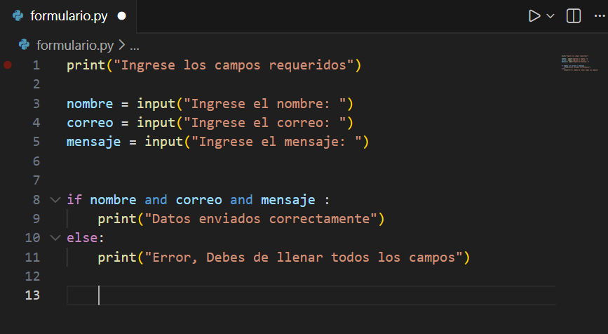

Proyecto por web

